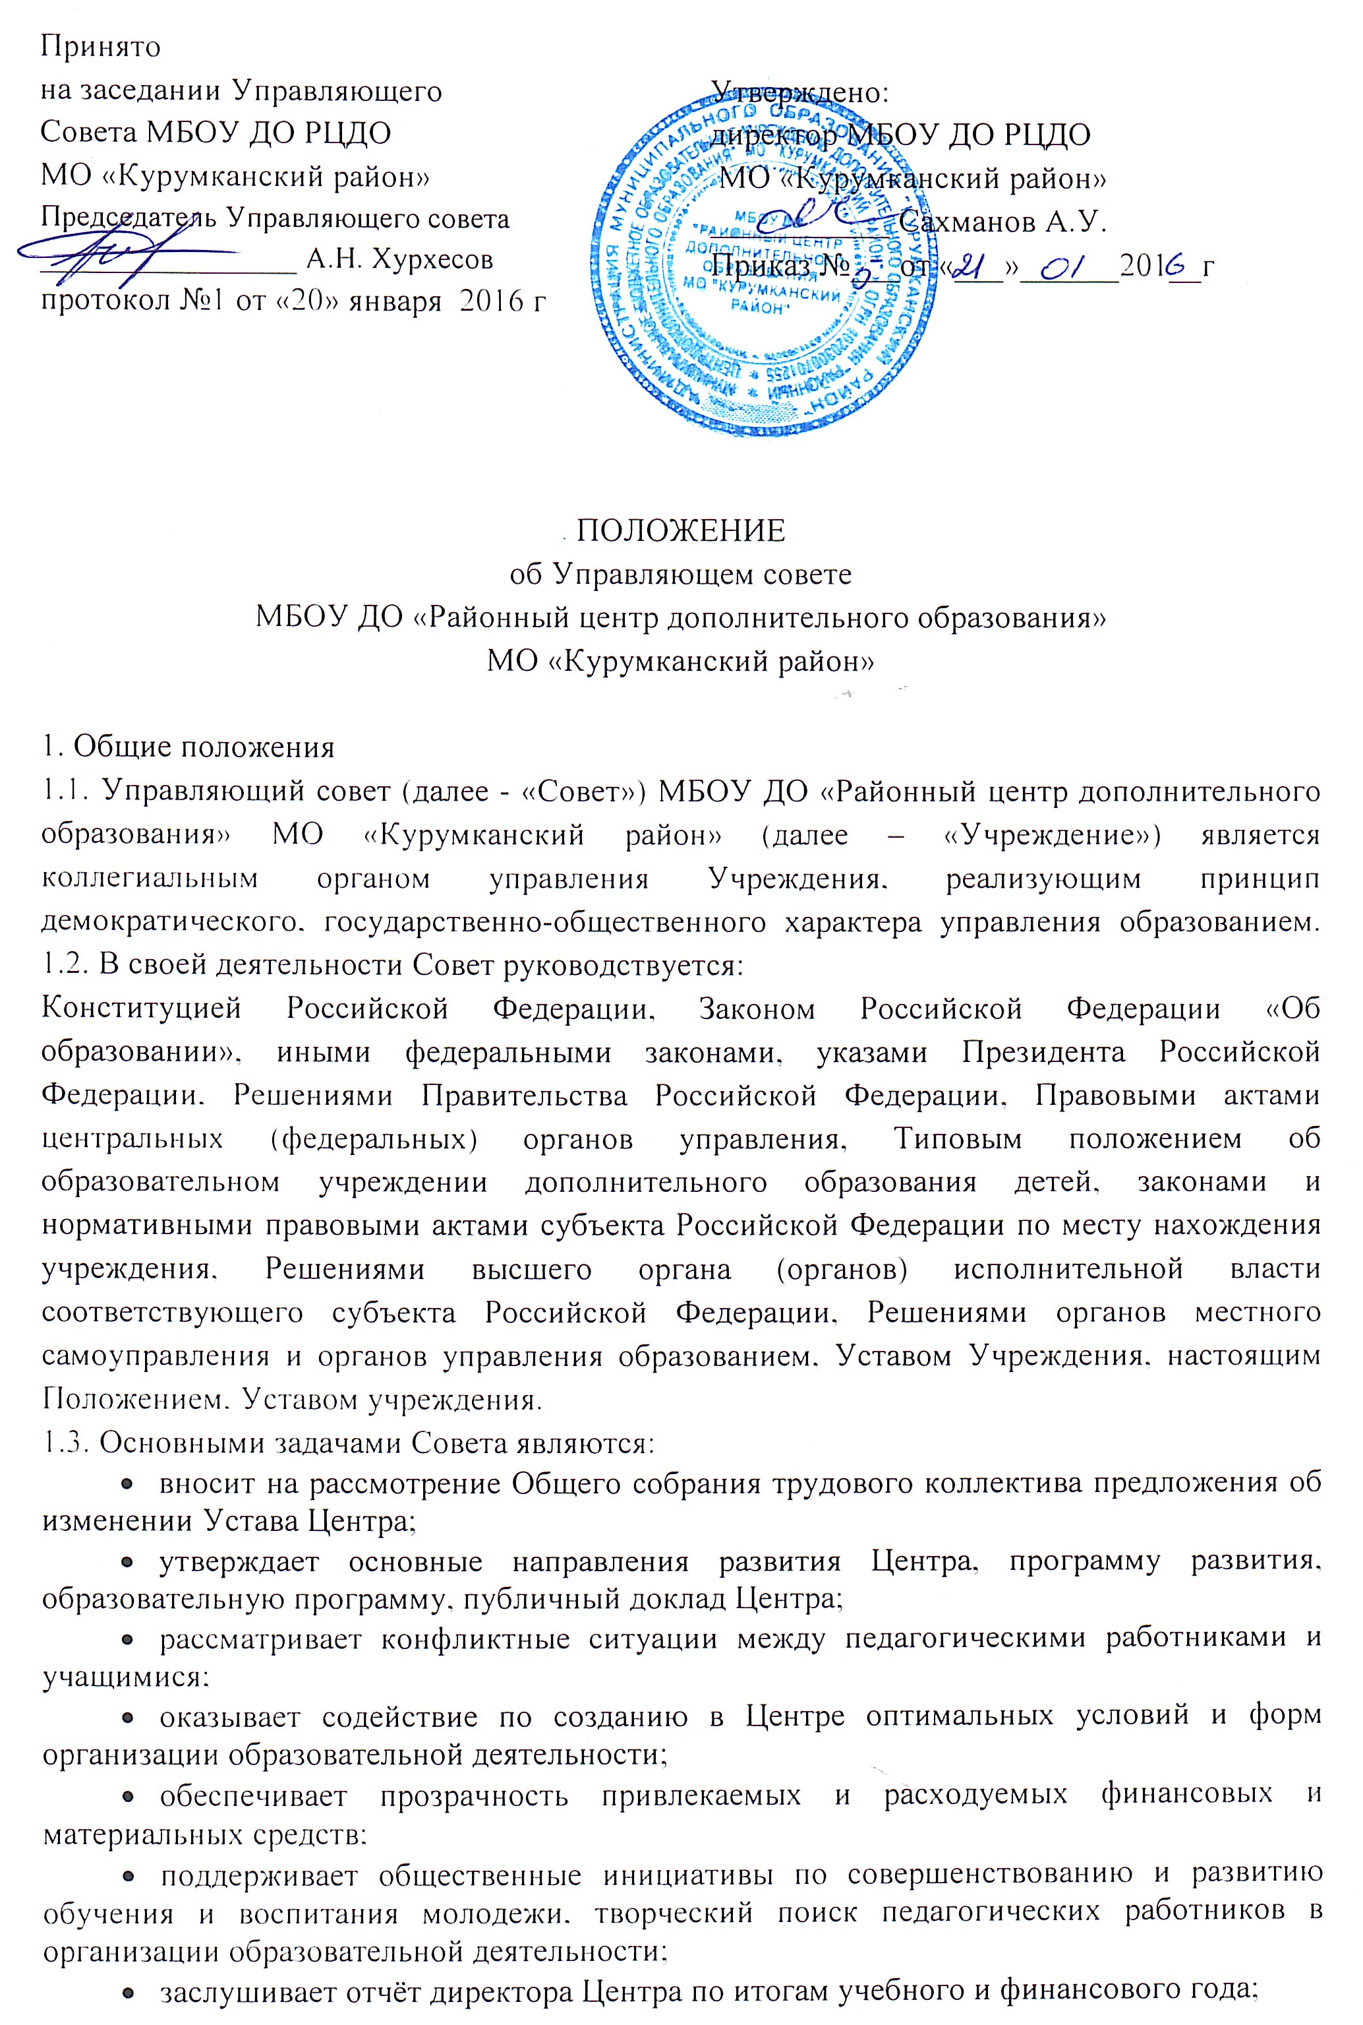
- участвует в распределении средств из Фонда надбавок и доплат, вносит предложения о стимулировании работников Центра в Комиссию по распределению Фонда надбавок и доплат;
- содействует организации конкурсов, соревнований и других массовых мероприятий Центра;
- содействует совершенствованию материально-технической базы Центра, благоустройству его помещений и территорий;
- содействует организации и совершенствованию образовательной деятельности, привлечению внебюджетных средств для её обеспечения и развития;
- осуществляет иные полномочия, предусмотренные настоящим Уставом или локальными нормативными актами Центра.
2. Состав и формирование Совета
Осуществление членами Управляющего совета своих функций производится на безвозмездной основе.
В состав Управляющего совета входят представители педагогических работников Центра, учащихся, родителей (законных представителей), общественности, делегируемый представитель Учредителя. Члены совета избираются сроком на три года, за исключением представителей из числа учащихся, которые избираются сроком на один год.
На своём заседании простым большинством голосов члены Управляющего совета избирают председателя, заместителя председателя и секретаря.
Заседания Управляющего совета проводятся по мере необходимости, но не реже одного раза в полугодие.
Заседание Управляющего совета является правомочным, если в нём участвует не менее 2/3 его членов, а решение считается принятым, если за него проголосовало не менее 1/2 от списочного состава Управляющего совета.
Заседания и решения Управляющего совета оформляются протоколом, который подписывается его председателем и секретарём.
Решения Управляющего совета, принятые в пределах его полномочий, доводятся до сведения всех заинтересованных лиц.
На первом заседании Совета избирается его председатель, его заместители и секретарь Совета. После первого заседания Совета его председатель направляет список членов Совета учредителю, который издает приказ о создании Управляющего совета в Учреждении. Итоги выборов в УС оформляются протоколом. Со дня регистрации Совет наделяется в полном объеме полномочиями, предусмотренными уставом Учреждения и настоящим Положением.
При выбытии из состава Совета его выборных членов в месячный срок проводятся в установленном порядке довыборы членов Советов.
3. Председатель Совета, заместитель Председателя Совета, секретарь Совета:
Совет возглавляет Председатель, избираемый в порядке, установленном Советом, из числа членов Совета. Председателем может быть избран любой член Совета на общих основаниях.
Председатель Совета организует и планирует его работу, созывает заседания Совета и председательствует на них, организует на заседании ведение протокола, подписывает решения Совета, контролирует их выполнение, отчитывается перед общественностью и учредителем.
Число заместителей председателя Совета определяется Управляющим Советом. В случае отсутствия председателя Совета его функции исполняет один из его заместителей, назначенный председателем.
Для организации работы назначается секретарь Совета, который ведет протоколы заседаний и иную документацию Совета.
4. Организация работы Совета
Заседания Совета проводятся по мере необходимости, но не реже одного раза в полугодие, а также по инициативе Председателя, по требованию руководителя Учреждения, представителя учредителя, заявлению членов Совета, подписанному не менее чем одной четвертой частью членов от списочного состава Совета. Дата, время, повестка заседания Совета, а также необходимые материалы доводятся до сведения членов Совета не позднее, чем за 5 дней до заседания Совета.
Решения Совета считаются правомочными, если на заседании Совета присутствовало не менее половины его членов. По приглашению члена Совета в заседании с правом совещательного голоса могут принимать участие лица, не являющиеся членами Совета, если против этого не возражает более половины членов Совета, присутствующих на заседании.
Дополнительное заседание Совета может проводиться по инициативе председателя Совета, по требованию руководителя Учреждения, учредителя образовательного учреждения, а также в случаях подачи членами Совета мотивированного письменного заявления, подписанного не менее чем одной третью состава Управляющего Совета.
Каждый член Совета обладает одним голосом. В случае равенства голосов решающим является голос председательствующего на заседании.
Решения Совета принимаются абсолютным большинством голосов присутствующих на заседании членов Совета и оформляются в виде постановлений. Форма голосования принимается Управляющим Советом. С учетом обстоятельств решение может быть принято заочным голосованием (опросным листом).
Решения Совета являются основанием для соответствующих управленческих решений и действий руководителя Учреждения.
На заседании Совета ведется протокол. В протоколе заседания Совета указываются:
• место и время проведения заседания;
• повестка дня заседания;
• вопросы, поставленные на голосование и итоги голосования по ним;
• принятые постановления.
Протокол заседания Совета подписывается председательствующим на заседании и секретарем, которые несут ответственность за достоверность протокола. Постановления и протоколы заседаний Совета включаются в номенклатуру дел Учреждения.
Члены Совета работают на общественных началах.
5. Права и ответственность членов Совета
Член Совета имеет право:
Принимать участие в обсуждении и принятии решений Совета, выражать в письменной форме или иной форме свое особое мнение, которое приобщается к протоколу заседания Совета;
Инициировать проведение заседания Совета по любому вопросу, относящемуся к компетенции Совета;
Использовать в работе Совета информацию, полученную от образовательного учреждения в пределах, установленных настоящим Положением;
По приглашению педагогического совета участвовать в его работе;
Член Совета имеет право в пределах компетенции Совета представлять интересы Совета в финансовых, хозяйственных, управленческих организациях;
Член Совета имеет право досрочно выйти из состава Совета по письменному уведомлению Председателя;
Член Совета обязан принимать активное участие в деятельности Совета;
Член Совета выводится из его состава по решению Совета в следующих случаях:
- по его желанию, выраженному в письменной форме;
- при отзыве представителя учредителя;
- при увольнении с работы руководителя Учреждения, или увольнении работника Учреждения, избранного членом Совета;
- в связи с окончанием Учреждения или прекращением занятий в Учреждении учащихся, представляющим в Совете учащихся Учреждения;
- в случае совершения аморального проступка, несовместимого с выполнением воспитательных функций, а также за применение действий, связанных с физическим и/или психическим насилием над личностью учащихся;
- в случае совершения противоправных действий, несовместимых с членством в Совете;
- при выявлении следующих обстоятельств, препятствующих участию члена Совета в работе Совета: лишение родительских прав, судебное запрещение заниматься педагогической и иной деятельностью, связанной с работой с детьми, признание по решению суда недееспособным, наличие неснятой или непогашенной судимости за совершение тяжкого уголовного преступления.
После вывода из состава Совета его члена Совет принимает меры для замещения выбывшего члена (довыборы) в порядке, предусмотренном настоящим Положением.
Деятельность Совета прекращается по решению двух третей членов Совета: в связи с осуществлением деятельности, противоречащей настоящему Положению – в соответствии с законодательством; в связи с истечением срока его полномочий; в иных случаях (форс-мажор).

